дважды на второй год – Антон Чехов
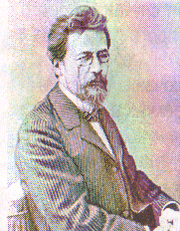
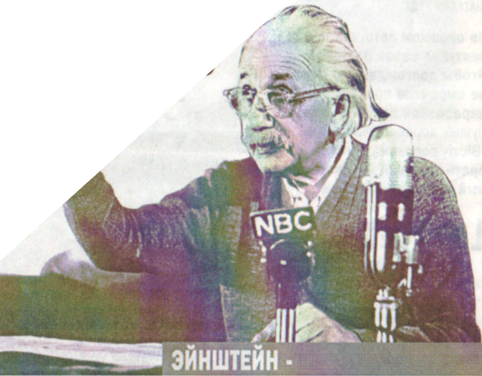
В школе Антоша отнюдь не блистал. Его дважды оставляли на второй год: в третьем классе - из-за двоек по географии и арифметике, а в пятом - из-за греческого языка. По русской словесности будущий писатель никогда не получал больше четверки, чаще всего в его тетрадях красовался снисходительный «трояк». После переезда в Москву Чехов поступил в медицинский институт, стал писать рассказы и начал новую жизнь.

разочарование родителей
Альберт Эйнштейн - создатель теории относительности,
лауреат Нобелевской премии, учился средне. Его
родители признавались знакомым, что не
питают никаких иллюзий на его счет и
надеются только, что сын сможет
устроиться хотя бы на работу.

исключен за неуспеваемость
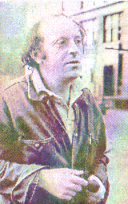
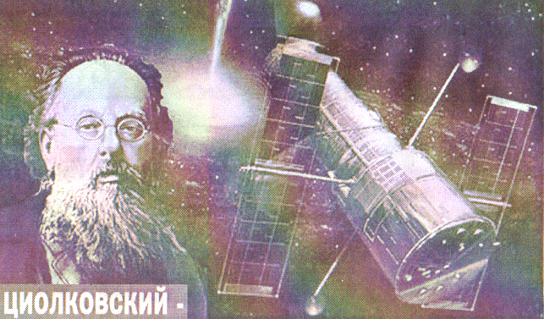
В десятилетнем возрасте будущий «отец» космонавтики переболел скарлатиной, в результате чего приобрел тугоухость. Во втором классе 13-летний гимназист остался на второй год. Из третьего был исключен за неуспеваемость. Он больше нигде и никогда не учился. Однако система образования не смогла «отделаться» от Циолковского так легко: через шесть лет он успешно сдал экзамены на звание учителя и получил официальное направление от Министерства просвещения.

задира и бездарь
Вот уж кто был двоечником заядлым и, можно сказать, матерым, так это
Иосиф Бродский. Учебу в советской школе он презирал. Был задирой и
хулиганом, который отказывался отвечать на уроках с явно выраженным
снисхождением к учителям. В шестом классе Бродский начал просто
уходить с уроков. В седьмом -получил четыре годовые двойки - по физике,
химии, математике и английскому. Он остался на второй год, а в ноябре
1955-го и вовсе бросил школу.
настоящий хулиган
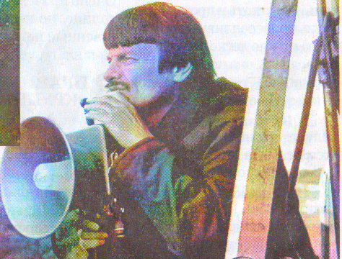
В целом, если посмотреть аттестат Андрея Тарковского, то в нем красуется лишь одна четверка по литературе. Историю, а также большинство точных наук Андрей еле натянул на «трояк». По химии и черчению - вообще двойки. В 1951 году будущий режиссер исключительно по инерции поступил в Московский институт востоковедения, однако уже через год бросил это, как он сам позже говорил, безнадежное дело.

краснел у доски
Мультимиллионер Ричард Брэнсон, основатель
корпорации Virgin Group и частного космического
туризма, в детстве на уроках не мог связать двух
слов. Он мычал, заикался и отчаянно краснел всякий
раз, когда его вызывали к доске. Впоследствии
Брэнсон установил, что в детстве страдал болезнью,
которую в будущем с успехом преодолел .

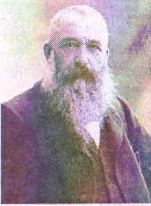
Моне - карикатурист учителей
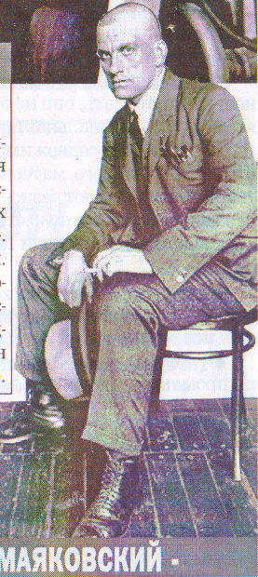
Основатель импрессионизма имел весьма натянутые отношения с отцом. В детстве Клод был ужасно недисциплинированным и плохо учился в школе. Арифметике и орфографии юноша предпочитал «жизнь неправильную, но здоровую» и на уроках рисовал гирлянды на полях книг, украшал тетради фантастическим орнаментом, а сверху изображал карикатуры на учителей и других жителей города.
Маяковский бросил школу
Как известно из автобиографии «Я сам», первые три
класса Володя провел «весь в пятерках». А в 1905 году, благодаря своей
бойкости, попал в революционный кружок старшеклассников, и
учеба «пошла прахом». Дальше последовал переезд в Москву, где
Маяковский пошел в 5-ю классическую гимназию. Но об уроках
не было речи. В 5-м классе мальчуган окончательно забросил
учебу и ушел из школы.
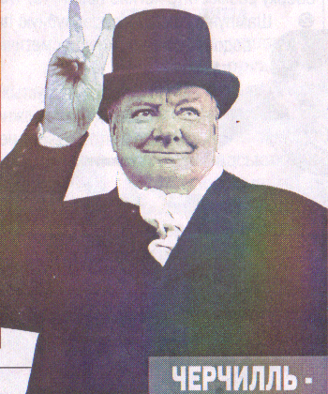
один из слабых учеников
Шалопай Уинстон испытывал
неприязнь к учебе с самого юного возраста.
Не то чтобы он был безнадежно туп,
однако учить уроки, работать на занятиях
и вообще хоть как-то стараться Черчилль
категорически отказывался. Его считали
одним из самых слабых учеников. Вместе
с остальными отстающими в классе
Уинстона даже отстранили от изучения латыни и древнегреческого, назначив вместо этого
дополнительные занятия по родному языку.

Пьер Кюри, Морзе, Эдисон, Линней, Пастер, Белинский, Вальтер Скотт, Гоголь, Лобачевский,
Уинстон Черчилль... Всех их в школе считали неспособными учениками. Например, образование
Максима Горького равнялось двум классам школы, Диккенса - трем, Генри Форда - пяти. Маяковского
выгнали из Строгановского художественного училища, а Пушкин выпустился из Царскосельского лицея
с самым низким среди выпускников чином - коллежского секретаря. Почему всех этих гениев в школе
считали бесперспективными личностями .

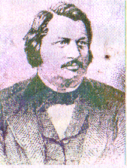
Бальзак - завсегдатай чуланов
Согласно биографам и собственным воспоминаниям писателя, главной
проблемой в детстве маленького Оноре была нелюбовь матери. После того как
мальчика отдали на воспитание в Вандомский колледж-интернат, он познал
всю «радость» монастыря-тюрьмы. В течение 7 лет обучения Бальзак
перебивался с двоек на тройки, учителя-святые отцы в качестве наказания его
постоянно отправляли в холодный чулан под лестницей, пока здоровье
мальчика серьезно пошатнулось. Пришлось Бальзакам все-таки забрать юного
наследника домой. Позже он посетил еще два учебных заведения, нигде не
выделяясь особенными успехами.

